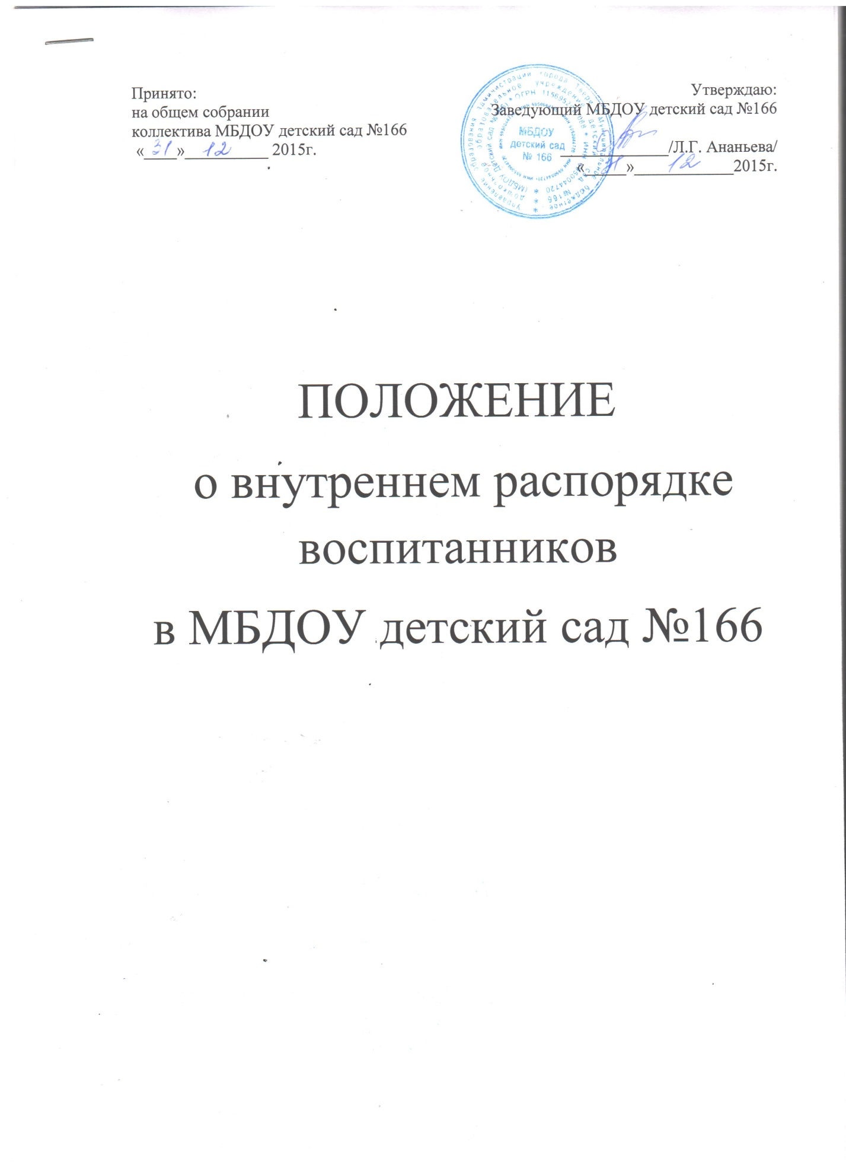

1. Общие положения
1.1. Настоящие Правила внутреннего распорядка воспитанников (далее Правила), разработаны на основании Федерального закона Российской Федерации от 29 декабря 2012 г. N 273-ФЗ "Об образовании в Российской Федерации" и определяют внутренний распорядок обучающихся муниципального бюджетного дошкольного образовательного учреждения детский сад № 166, (далее ДОУ), режим образовательного процесса и защиту прав воспитанников.
1.2. Соблюдение правил внутреннего распорядка обеспечивает эффективное взаимодействие участников образовательного процесса, а также комфортное пребывание детей в дошкольном образовательном учреждении.
1.3. Настоящие Правила определяют основы статуса обучающихся (далее воспитанников) ДОУ, их права как участников образовательного процесса, устанавливают режим образовательного процесса, распорядок дня воспитанников ДОУ.
1.4. Введение настоящих Правил имеет целью способствовать совершенствованию качества, результативности организации образовательного процесса в ДОУ.
1.5. Настоящие Правила находятся в каждой возрастной группе ДОУ и размещаются на информационных стендах. Родители (законные представители) воспитанников ДОУ должны быть ознакомлены с настоящими Правилами.
1.6. Настоящие Правила утверждаются заведующим ДОУ, принимается педагогическим советом на неопределенный срок.
1.7. Настоящие Правила являются локальным нормативным актом, регламентирующим деятельность ДОУ.

2. Режим работы ДОУ
2.1. Режим работы МДОУ и длительность пребывания в нем детей определяется Уставом учреждения.
2.2. МДОУ работает с 7.00 ч. до 19.00 часов.
2.3. Группы функционируют в режиме 5 дневной рабочей недели.
2.4. Администрация МДОУ имеет право расформировывать группы в случае необходимости в связи с низкой наполняемостью групп, отпусками родителей (законных представителей), началом отпускного периода сотрудников и по другой причине.

3. Требования к организации образовательной деятельности
3.1. МБДОУ в соответствии с лицензией реализует основную общеобразовательную программу дошкольного образования по очной форме обучения.
3.2. Основная общеобразовательная программа дошкольного образования, реализуемая МБДОУ определяет деятельности, режимы дня для воспитанников, рабочие учебные программы по образовательным областям и методические материалы.
3.3. Срок обучения по реализуемой основной общеобразовательной программе дошкольного образования устанавливается в соответствии с нормативными сроками их освоения, определяемыми федеральными государственными образовательными стандартами дошкольного образования.
3.4. Образовательная деятельность в МБДОУ ведется на государственном языке Российской Федерации - русском.
3.5. В МБДОУ учебный год начинается 1 сентября и заканчивается 31 мая.
3.6. Каникулы устанавливаются не менее двух раз в течение учебного года (зимние каникулы, летние каникулы) в соответствии с календарным учебным графиком.
3.7. Учреждение самостоятельно разрабатывает систему оценки качества усвоения реализуемой ООП дошкольного образования.
3.8. Освоение образовательной программы дошкольного образования не сопровождается проведением промежуточной аттестации и итоговой аттестации воспитанников.
3.9. Содержание и организация образовательного процесса по дополнительным программам к основной образовательной программе дошкольного образования регламентируется Положением об организации платных дополнительных образовательных услуг.
3.10. Образовательная деятельность по образовательной программе дошкольного образования осуществляется в группах общеразвивающей направленности. В группы могут включаться как воспитанники одного возраста, так и воспитанники разных возрастов (разновозрастные группы).
3.11. Обеспечение учебными пособиями, а так же учебно-методическими материалами, средствами обучения и воспитания осуществляется за счет бюджетных ассигнований субъекта Российской Федерации и местного бюджета.

4. Здоровье ребенка
4.1. Родители (законные представители) обязаны приводить ребенка в МДОУ здоровыми и информировать воспитателей, медсестру о каких-либо изменениях, произошедших в состоянии здоровья ребенка дома.
4.2. В детский сад не принимаются дети с явными признаками заболевания: сыпь, сильный кашель, насморк, температура.
4.3. Если в течение дня у ребенка появляются первые признаки заболевания (повышение температуры, сыпь, рвота, диарея и другие), ребенок переводится в медицинский блок учреждения, родители (законные представители) будут об этом извещены и должны как можно быстрее забрать ребенка из медицинского изолятора МДОУ.
4.4. О возможном отсутствии ребенка необходимо предупреждать воспитателя группы, медицинскую сестру или руководителя учреждения. После перенесенного заболевания, а также отсутствия по любой причине более 5 дней дети принимаются в МДОУ только при наличии справки о состоянии здоровья и отсутствии контакта с инфекционными больными.
4.5. Администрация МДОУ оставляет за собой право принимать решение о переводе ребенка в изолятор МДОУ в связи с любым подозрением на заболевание, с появлением внешних признаков заболевания. Состояние здоровья ребенка определяет по внешним признакам врач или медицинская сестра.
4.6. Если у ребенка есть аллергия или другие особенности здоровья и развития, то родитель (законный представитель) должен поставить в известность воспитателя, медицинскую сестру, предъявить в данном случае справку или иное медицинское заключение, содержащее диагноз и рекомендации врача.
4.7. В МДОУ запрещено давать детям какие-либо лекарства родителем (законным представителем), воспитателями групп или самостоятельно принимать ребенку лекарственные средства.
4.8. В случае длительного отсутствия ребенка в МДОУ по каким-либо обстоятельствам необходимо написать заявление на имя заведующего МДОУ о сохранении места за ребенком с указанием периода отсутствия ребенка и причины.

5. Режим образовательного процесса
5.1. Своевременный приход в детский сад – необходимое условие качественной и правильной организации воспитательно-образовательного процесса.
5.2. Основу режима составляет установленный распорядок сна и бодрствования, приемов пищи, гигиенических и оздоровительных процедур, непосредственно образовательной деятельности (далее НОД), прогулок и самостоятельной деятельности воспитанников.
5.3. Организация воспитательно-образовательного процесса в МДОУ соответствует требованиям СанПиН 2.4.1.3049-13
5.4. Родители (законные представители) обязаны забрать ребенка из МДОУ до 19.00 ч. Если родители (законные представители) не могут лично забрать ребенка из МДОУ, то требуется заранее оповестить об этом администрацию детского сада и сообщить, кто будет забирать ребенка из тех лиц, на которых предоставлены юридически оформленные доверенности родителей (законных представителей).
5.5. Плата за содержание ребенка в ДОУ вносится на расчетный счет не позднее 10 числа каждого месяца.
5.6. Родители (законные представители) воспитанников должны обращать внимание на соответствие одежды и обуви ребёнка времени года и температуре воздуха, возрастным и индивидуальным особенностям (одежда не должна быть слишком велика; обувь должна легко сниматься и надеваться).
5.7. Родители (законные представители) обязаны приводить ребенка в опрятном виде, чистой одежде и обуви. У детей должны быть сменная одежда и обувь (сандалии, колготы, нижнее бельё), расческа, спортивная форма (футболка, шорты и чешки), а также обязателен головной убор (в теплый период года).
5.8. Не надевать ребенку золотые и серебряные украшения, давать с собой дорогостоящие игрушки, мобильные телефоны, а также игрушки, имитирующие оружие.
5.9. В группе детям не разрешается бить и обижать друг друга, брать без разрешения личные вещи; портить и ломать результаты труда других детей.
5.10. Спорные и конфликтные ситуации нужно разрешать только в отсутствии детей.
5.11. При возникновении вопросов по организации воспитательно-образовательного процесса, пребыванию ребенка в МДОУ родителям (законным представителям) следует обсудить это с воспитателями группы и (или) с руководителем МДОУ.
5.12. Приветствуется активное участие родителей в жизни группы:
- участие в праздниках и развлечениях, родительских собраниях;
- сопровождение детей за пределами детского сада;
- работа в родительском комитете группы или детского сада;
- посильное добровольное пополнение развивающей среды детского сада (игрушки и книги, развивающие материалы и др.).

6. Обеспечение безопасности
6.1. Родители должны своевременно сообщать об изменении номера телефона, места жительства и места работы.
6.2. Для обеспечения безопасности своего ребенка родитель (законный представитель) передает ребенка только лично в руки воспитателя.
6.3. Забирая ребенка, родитель (законный представитель) должен обязательно подойти к воспитателю, который на смене. Категорически запрещен приход ребенка дошкольного возраста в МДОУ и его уход без сопровождения родителей (законных представителей).
6.4. Воспитателям категорически запрещается отдавать ребенка лицам в нетрезвом состоянии, несовершеннолетним братьям и сестрам, отпускать одних детей по просьбе родителей, отдавать незнакомым лицам.
6.5. Посторонним лицам запрещено находиться в помещении детского сада и на территории без разрешения администрации.
6.6. Запрещается въезд на территорию МДОУ на своем личном автомобиле.
6.7. Запрещается давать ребенку в МДОУ жевательную резинку, конфеты, чипсы, сухарики, сладкую воду и прочие продукты.
6.8. Следить за тем, чтобы у ребенка в карманах не было острых, колющих и режущих предметов.
6.9. В помещении и на территории МДОУ запрещено курение.

7. Права воспитанников ДОУ
7.1. В МДОУ реализуется право воспитанников на образование, гарантированное государством. Дошкольное образование направлено на формирование общей культуры, развитие физических, интеллектуальных, нравственных, эстетических и личностных качеств, формирование предпосылок учебной деятельности, сохранение и укрепление здоровья детей дошкольного возраста.
7.2. Основная общеобразовательная программа дошкольного образования направлена на разностороннее развитие детей дошкольного возраста с учетом их возрастных и индивидуальных особенностей, в том числе достижение детьми дошкольного возраста уровня развития, необходимого и достаточного для успешного освоения ими образовательных программ начального общего образования, на основе индивидуального подхода к детям дошкольного возраста и специфичных для детей дошкольного возраста видов деятельности. Освоение ООП дошкольного образования не сопровождается проведением промежуточных аттестаций и итоговой аттестации воспитанников.
7.3. Воспитанники МДОУ имеют право на развитие своих творческих способностей и интересов, участие в конкурсах, выставках, смотрах, физкультурных мероприятиях и других массовых мероприятиях.
7.4. В целях материальной поддержки воспитания и обучения детей, посещающих МДОУ, родителям (законным представителям) выплачивается компенсация в размере, устанавливаемом нормативными правовыми актами субъектов Российской Федерации.
Средний размер родительской платы за присмотр и уход за детьми в государственных и муниципальных образовательных организациях устанавливается органами государственной власти субъекта Российской Федерации. Право на получение компенсации имеет один из родителей (законных представителей), внесших родительскую плату за присмотр и уход за детьми.
Порядок обращения за получением компенсации и порядок ее выплаты устанавливаются органами государственной власти Тверской области.
7.5. В случае прекращения деятельности МДОУ, аннулирования соответствующей лицензии, учредитель обеспечивает перевод воспитанников с согласия их родителей (законных представителей) в другие организации, осуществляющие образовательную деятельность по образовательным программам соответствующих уровня и направленности. Порядок и условия осуществления такого перевода устанавливаются федеральным органом исполнительной власти, осуществляющим функции по выработке государственной политики и нормативно-правовому регулированию в сфере образования.
7.6. Воспитанники МДОУ имеют право на уважение человеческого достоинства, защиту от всех форм физического и психического насилия, оскорбления личности, охрану жизни и здоровья:
- оказание первичной медико-санитарной помощи в порядке, установленном законодательством в сфере охраны здоровья;
- на безопасную, здоровую и благополучную окружающую среду;
- организацию питания;
- определение оптимальной образовательной нагрузки режима непосредственно образовательной деятельности;
- пропаганду и обучение навыкам здорового образа жизни, требованиям охраны труда;
- организацию и создание условий для профилактики заболеваний и оздоровления воспитанников, для занятия ими физической культурой и спортом;
- обеспечение безопасности воспитанников во время пребывания в МДОУ;
- профилактику несчастных случаев с воспитанниками во время пребывания в МДОУ;
- проведение санитарно-противоэпидемических и профилактических мероприятий.
7.7. Организацию оказания первичной медико-санитарной помощи воспитанникам МДОУ осуществляет медицинская сестра.
7.8. МДОУ, при реализации ООП создает условия для охраны здоровья воспитанников, в том числе обеспечивает:
- текущий контроль за состоянием здоровья воспитанников;
- проведение санитарно-гигиенических, профилактических и оздоровительных мероприятий, обучение и воспитание в сфере охраны здоровья воспитанников ДОУ;
- соблюдение государственных санитарно-эпидемиологических правил и нормативов;
- расследование и учет несчастных случаев с воспитанниками во время пребывания в МДОУ, в порядке, установленном федеральным органом исполнительной власти, осуществляющим функции по выработке государственной политики и нормативно-правовому регулированию в сфере образования, по согласованию с федеральным органом исполнительной власти, осуществляющим функции по выработке государственной политики и нормативно-правовому регулированию в сфере здравоохранения.
7.9. Воспитанникам, испытывающим трудности в освоении ООП, развитии и социальной адаптации, оказывается психолого-педагогическая, медицинская и социальная помощь:
- психолого-педагогическое консультирование родителей (законных представителей) и педагогических работников;
7.10. Педагогическая, медицинская и социальная помощь оказывается воспитанникам на основании заявления или согласия в письменной форме их родителей (законных представителей).
7.11. Проведение комплексного психолого-медико-педагогического обследования воспитанников в целях своевременного выявления особенностей в физическом и (или) психическом развитии и (или) отклонений в поведении детей, подготовка по результатам обследования воспитанников рекомендаций по оказанию им психолого-медико-педагогической помощи и организации их обучения и воспитания, осуществляется психолого-медико-педагогическим консилиумом МДОУ.

8. Поощрения и дисциплинарное воздействие
8.1. Меры дисциплинарного взыскания не применяются к воспитанникам МДОУ.
8.2. Дисциплина в МДОУ, поддерживается на основе уважения человеческого достоинства воспитанников, педагогических работников. Применение физического и (или) психического насилия по отношению к воспитанникам МДОУ не допускается.
8.3. Поощрения воспитанников МДОУ проводят по итогам конкурсов, соревнований и других мероприятий в виде вручения грамот, благодарственных писем, призов и подарков.

